التنمية المعمارية والعمرانية والاستدامة
دور المجتمع فى تحقيق التنمية العمرانية المستدامة- التمكين المستدام كمدخل
دراسة لأحد التجارب العالمية فى تنمية البيئة العمرانية

إعداد:
د/ ريمان محمد ريحان حسين
مدرس بقسم الهندسة المعمارية
كلية الهندسة بالمطرية- جامعة حلوان
د/ غادة محمد ريحان حسين
مدرس مساعد بقسم الهندسة المعمارية
كلية الهندسة بالمطرية- جامعة حلوان

مقدمــــة:
يعتبر تحقيق التنمية الحضرية المستدامة هو الهدف الأساسي لتنمية المجتمعات العمرانية، ويتطلب ذلك إيجاد مداخل ومفاهيم مستحدثة يمكن تطبيقها وتنفيذها عمليا بطريقة فعالة تعمل على تحقيق مفاهيم ومبادئ الاستدامة والتواصل فى عمليات التنمية العمرانية. وبناء على العديد من التجارب السابقة و مناقشات المؤتمرات الدولية لدراسة المداخل والرؤى الجديدة لإحداث تنمية حضرية مستدامة بالمجتمعات العمرانية اتضحت أهمية تعزيز دور المجتمع كطرف فعال فى عمليات اتخاذ القرار من خلال اعتبار مبدأ التمكين المستدام sustainable enablement مدخل للتنمية العمرانية المستدامة.
وفى هذا الإطار يقدم البحث دراسة لمفهوم التمكين المستدام والتعرف على أهدافه ومن ثم دراسة لمراحل عملية التمكين المستدام وأهم ركائزه لتحقيق التنمية الحضرية المستدامة، وفى ضوء ذلك يعرض البحث دراسة لأحد التجارب العالمية والتي اعتمدت على تطبيق فكر التمكين المستدام لتحقيق التنمية المستدامة بالبيئة العمرانية.وذلك من خلال تمكين المجتمع من القيام بدور فعال فى جميع مراحل عمليات التنمية العمرانية.

1- مفهوم التمكين المستدام:
" يعتبر مفهوم التمكين المستدام Sustainable Enablement إعادة صياغة لمفهوم التمكين فى عمليات التنمية العمرانية، فهو يعنى تمكين المجتمع فى منظومة التنمية العمرانية، بمعنى إتاحة الفرصة للمجتمع للقيام بدور فعال فى جميع مراحل عملية التنمية، بكل من الجوانب العمرانية والإدارية والاجتماعية والاقتصادية من حيث اتخاذ القرار، التخطيط، التنفيذ، المتابعة، والتقييم. ويعتبر التمكين المستدام مدخل لتنمية المجتمعات العمرانية بهدف تحقيق التنمية الحضرية المستدامة، حيث يدرك هذا المدخل أهمية تلبية الاحتياجات الحالية للسكان، مع مراعاة متطلبات الأجيال المستقبلية، وبالتالى فهو يحدد الأطر والآليات اللازمة لدخول المجتمع كطرف فعال فى عمليات التنمية العمرانية مع مراعاة البعد عن التدهور العمرانى للبيئة العمرانية.

وعلى ذلك يعنى التمكين المستدام تفويض السلطة للمجتمع لكى ينمى نفسه بنفسه ويستطيع أن يواصل أمور التنمية وأن يكون متفهماً لكل جوانبها".(1) ويعرف بأنه "عملية تقوية للمجتمع لكى يمارس ويتحكم فى عمليات التنمية العمرانية وهو يتعامل مع تطبيق مفهوم التدخل (متى، كيف، مع من، ما الوسيلة) لكى تتم عملية التدخل ثم يترك المجتمع لكى يستمر ويواصل وحده".(2) وبالتالى يمكنه من تجنب التدهور العمرانى.
يعنى هذا أن يكون المجتمع أكثر ثقة فى نفسه وأكثر فاعلية فى التنظيم، ويعتمد على نفسه من القيام بمهام التنمية مع إشراف من السلطات الحكومية، ومن ذلك فهو يعنى بناء قدرات المجتمع ويؤكد على دعم وتطوير دور الجهات الوسيطة (CBo_{s},Ngo_{s})"⁽³⁾وبالتالى فهو يعتبر إعادة هيكلة العلاقة بين الحكومة المركزية والمحلية والمجتمع بتطوير أداء أطراف عملية التنمية واستكمالها باقتراح أدوار جديدة وواجبات جديدة وإمكانية توظيفها من منظور شامل يحقق التنمية الحضرية المستدامة بالبيئة العمرانية.

2- أهداف التمكين المستدام: تهدف عملية التمكين المستدام إلى:
- تحقيق التنمية الحضرية المستدامة بالبيئة العمرانية.
- تطوير آليات عملية التمكين فى إطار عمليات التنمية المستدامة وتنظيم الاستفادة من القدرات المحلية.
- دخول كل فرد من أفراد المجتمع كطرف فعال فى عمليات التنمية العمرانية بهدف التعرف على احتياجات المجتمع وتلبيتها بطريقة تحقق التنمية المستدامة للبيئة العمرانية.
- "تعزيز وتنمية بناء قدرات المجتمع، من أجل إعداد المجتمع للقيام حاضراً ومستقبلاً، بأدوار اتخاذ القرارات والوصول إلى التنمية المستدامة فى إدارة المستوطنات البشرية".(4)
- " إنشاء منظمات وسيطة بهدف خلق إطار عمل بين المجتمع والسلطة الحكومية، بمعنى أهمية تمكين (CBo_{s}, NGo_{s}) لتلعب دوراً فعالاً فى عمليات التنمية العمرانية، حيث أن تمكين هذه المنظمات يعتمد على سياسة الحوار مع المجتمع وبالتالى فهم يعتبروا ممثلين لمصلحة المجتمعات ومسئولين عنها لإمكانية تحقيق تنمية مستدامة للمستوطنات البشرية".⁽⁵⁾ " فلقد أشار Dr. Baud إلى أنه من أهداف التمكين من أجل تحقيق التنمية المستدامة هو أهمية وجود جهات وسيطة (NGo_{s},CBo_{s})".(6) " وضع منهج قائم على التمكين فى تنمية وإدارة المستوطنات البشرية المستدامة أساسه الحوار المتواصل بين كافة الجهات الفاعلة المعنية بالتنمية الحضرية".(7 )و تحقيق المأوى الملائم للجميع".(8)

3- مراحل عملية التمكين المستدام:
هناك ثلاثة مراحل رئيسية لعملية التمكين المستدام، وهى كما يلى:

3/1- البدء ومنح السلطة:
وتعتبر الخطوة الأولى لبداية دخول المجتمع كطرف فعال فى عمليات التنمية العمرانية، ويجب أن تتوجه مجهودات الأطراف الممكنة بشكل مقنع إلى المجتمع، وتعرف المجتمع عن معالجة القصور والسلبيات ببيئتهم العمرانية، وبذلك يكون لدى المجتمع الحافز والثقة من نجاح عمليات التمكين المستدام حتى يمكنهم التوصل إلى النتائج المطلوبة"(1) "ولن يكون البدء فى عملية التمكين ذو نتيجة واضحة إلا تحت رعاية الحكومة المركزية ومن ذلك فإن هذه الخطوة تعتبر الخطوة الرئيسية فى عملية التمكين والتى تضمن النجاح للخطوات التالية والعملية التنموية كلها".(2)

3/2- تنظيم المجتمع:
وتعتبر الخطوة الثانية فى عملية التمكين المستدام " وتعنى تشكيل جهات وسيطة متمثلة فى (المنظمات غير الحكومية NGo_{s}، والجمعيات المعتمدة على المجتمع CBo_{s})، وذلك لأن عملية تنظيم المجتمع تتطلب قوى تساعد فى عمليات التدريب على بناء القدرات الإدارية، وخبرات تنظيمية متساوية مع وضع مؤسسات تعاونية ومن ذلك فإن استثمار المنظمات المجتمعية هام جداً لعملية التمكين لأنه يضمن مجهودات المجتمع للتنمية الذاتية التي تحقق الاستدامة الذاتية Self Sustainability"⁽³⁾

3/3- تواصل تنمية المجتمع:
" تعتبر خطوة هامة جداً لأنها تضمن استمرار تواصل عملية التمكين فى المستقبل، فهى تسمح للمجتمعات المحلية بأن تمارس التنمية الذاتية".(4) ويجب تقييم عملية التمكين دائماً، لكى تثبت مدى قدرتها على التواصل والاستدامة البيئية (متوافقة مع البيئة العمرانية)، الاستدامة الاجتماعية ( تحقيق الاحتياجات دون التأثير على الأجيال المستقبلية)، الاستدامة الاقتصادية (الإنتاجية، خفض التكلفة). وبالتالي، تعنى هذه المرحلة استمرار تطبيق القطاعات المجتمعية لعملها مع إشراف الحكومة والمخطط.

4- أسس ومعايير عملية التمكين المستدام:
هناك مجموعة من الأسس والمعايير لعملية التمكين المستدام تتلخص فى:

أولا: معايير الاستدامة والتواصل:
" تؤكد عملية التمكين المستدام على أهمية تحقيق عامل الاستدامة وذلك من خلال تناول عملية التنمية من منظور شامل على أساس أن الاستدامة هي عملية توازن بين الجوانب العمرانية والإدارية والاجتماعية والاقتصادية للتنمية. وذلك بمعنى تمكين المجتمع من القيام بدور فعال فى جميع مراحل عملية التنمية العمرانية بهدف إعداد بيئة عمرانية مناسبة له وللأجيال القادمة".(1)

ثانيا: الأسس العمرانية:
" وهى كل ما يختص بالبيئة العمرانية من (خدمات / طرق / وفراغات عمرانية/ ومباني ووحدات سكنية)، وتتحقق التنمية الحضرية المستدامة عن طريق تأكيد مسئولية المجتمع تجاه بيئته العمرانية، بالإضافة إلى أنه يجب تحديد الحيز العمرانى الذي يطبق عليه منهج التمكين".(2)

ثالثا: الأسس الإدارية:⁽³⁾
وتختص بعمليات منح السلطة وبناء القدرات والتدريب على عمليات الإدارة والمتابعة مع أهمية تمكين المواطنين للقيام بدور فعال فى صنع واتخاذ القرارات الخاصة ببيئتهم العمرانية، وتطوير النظام الإداري للبرامج التنموية بتعميق اللامركزية.

رابعا: الأسس الاقتصادية:
تهتم بالعلاقة بين الإمكانات والاحتياجات، وتؤكد أهمية إمكانات المستعمل فى مواجهة تكلفة المسكن.

خامسا: الأسس الاجتماعية:
تهتم بالجوانب المتعلقة بالسكان أنفسهم ومتطلباتهم واحتياجاتهم الاجتماعية، وذلك بتمكين المجتمع للتعرف على احتياجاته لأن المجتمع هو الأقدر على التعرف على احتياجاته ومتطلباته.
وسوف يركز الجزء التالى من البحث على دراسة أحد التجارب العالمية والتى تناولت عمليات التنمية العمرانية من خلال تمكين المجتمع بدخوله كطرف فعال فى عمليات التنمية للبيئة العمرانية الخاصة به.

التجربـــة: مجاورة ستا نمور – مدينة ونشستر –إنجلترا⁽⁴⁾
Stanmore Neighbourhood -Winchester City- England
وهى أحدى مجاورات مدينة ونشستر بإنجلترا وقد تم اختيارها لتكون جزء من أحد مشاريع التنمية العمرانية والتي تعتمد على فكر تمكين المجتمع لتحسين بيئة العمرانيةHousing Enablement Community Projects، و الهدف الرئيسى لها هو تحقيق التنمية العمرانية المستدامة، أما الهدف الثانوى فهو عمل أجندة للمجتمع بغرض تنمية البيئة العمرانية. وقد تم العمل من خلال ثلاث محاور رئيسية: ( أنظرشكل1 )

جمع المعلومات
التحليل
وضع المخططات النهائية
(السكان والمنظمات الوسيطة) تنظيم المناقشات السكانية والبرامج، ويكون الهدف هو أهمية التوصل إلى أفكار جديدة للتنمية من خلال السكان أنفسهم.

تركز على عملية التنمية والتعرف على احتياجات التنمية لكل موقع والتكاليف، ومدى قابليتها لدى السكان مع استمرار عمليات النقاش وأقتراح الحلول بين السكان والمنظمة الوسيطة.
وضع المخططات النهائية بناء على نتائج المناقشات فى المراحل السابقة من خلال مجموعة من المصممين العمرانيين والمعماريين مع استمرار دور المنظمة الوسيطة فى المتابعة.

شكــــل (1): المحاور الرئيسية للتجربة
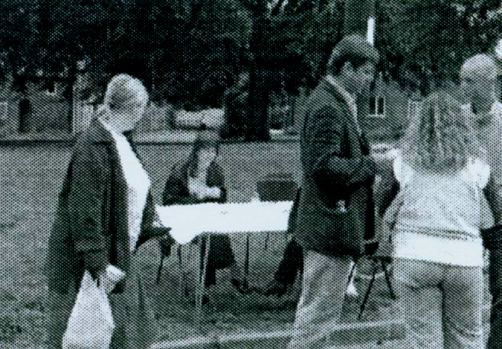
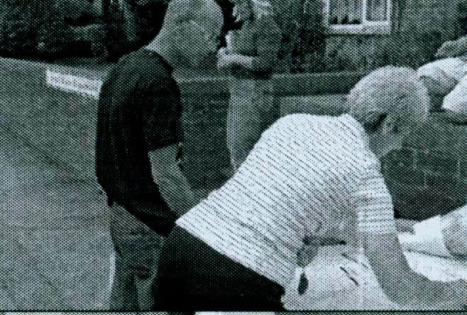
- المرحلة الأولى: وهى بداية جمع المعلومات و تهدف إلى رسم متطلبات وطموحات السكان لبيئتهم العمرانية، وذلك بدخولهم كطرف فعال فى عملية التنمية العمرانية. وقد تم تصميم جدول لتحديد سلبيات وإيجابيات المعيشة فى المدينة بهدف مناقشتها، ومن ثم التشجيع على التفكير فى إيجاد حلول لهذه القضايا. وكيفية التخطيط لوضع الحلول والمقترحات و يشمل رسم الأفكار على المساقط.
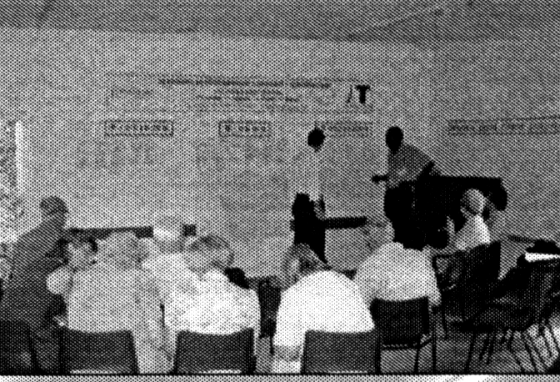
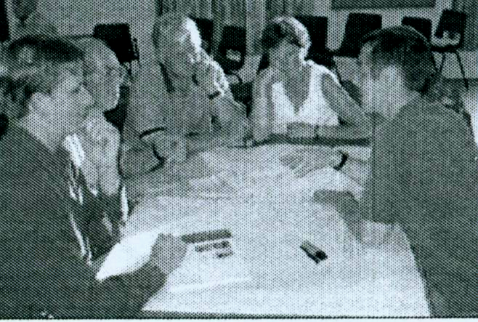
-المرحلة الثانية: لجمع المعلومات وهى استمرار السكان لوضع ملاحظاتهم، وقد تم تصميم جدول يشمل 3 أجزاء: (فرص تنمية عمرانية جديدة / التحسينات العامة بيئياً / إمكانية تشكيل مجاورة سكنية) ، و تم التعرف على احتياجات السكان وبلورة مجموعة الحلول عن طريق حلقات نقاش متواصلة بين المخططين والمنظمات الوسيطة والسكان.
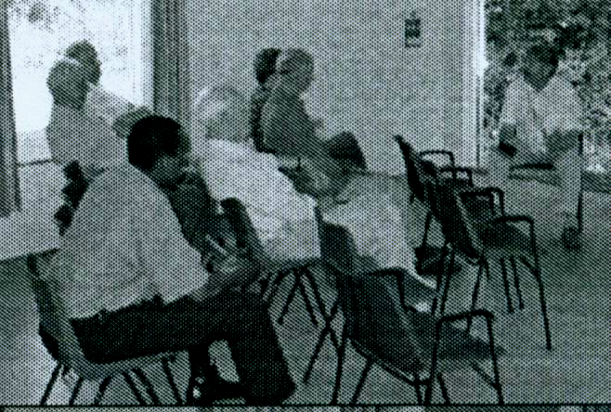
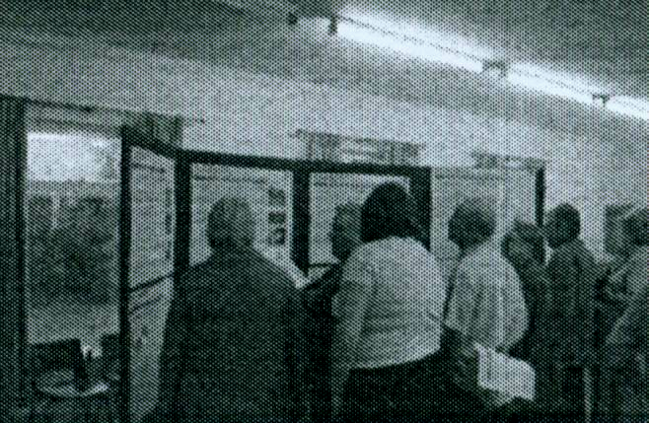
تشكيل المعلومات التي تم جمعها فى المرحلتين السابقتين فى صورة عرض لمناقشة الملاحظات وتصحيح الأخطاء، وقد أشار السكان إلى مدى إعجابهم بهذا الأسلوب لعملية التنمية. وقد تم التعرف على القضايا التي تم معالجتها ووضع الحلول لها وفقا لاحتياجات السكان وبناء على اقتراحاتهم ومتطلباتهم. ومن القضايا التي تم التركيز عليها الإسكان والأماكن المفتوحة وخدمات الموقع والطرق ومسارات المشاة.
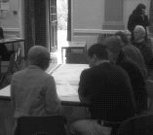
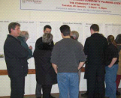
-المرحلة الثالثة: وضع المخططات النهائية ودراسات تحسين البيئة العمرانية بناء على نتائج المناقشات فى المراحل السابقة من خلال مجموعة من المصممين العمرانيين والمعماريين مع استمرار دور المنظمة الوسيطة فى المتابعة.
من خلال التجربة السابقة يتضح تطبيق فكر التمكين المستدام عملياً لتنمية البيئة العمرانية كمدخل لتحقيق التنمية الحضرية المستدامة وذلك من خلال ما يلى:
ظهر تطبيق مراحل عملية التمكين المستدام فى التجربة كما يلى:
1- مرحلة البدء ومنح السلطة:
تمثلت فى إقامة حلقة نقاش مع أفراد المجتمع المراد تنميته، وتم وضع خطة التنمية للمجتمع لمعالجة سلبيات بيئتهم العمرانية، بالإضافة إلى جمع المعلومات عن متطلبات وطموحات السكان لبيئتهم العمرانية.
2- مرحلة تنظيم المجتمع:
وقد تمثلت فى تشكيل منظمة مجتمعية تعمل على تنسيق أعمال التنمية والتطوير مع السكان أنفسهم وكيفية توجيههم وتدريبهم بطريقة فعالة لتطبيق خطة التنمية بنجاح وذلك من خلال:
أولا: تصميم جدول لتحديد إيجابيات وسلبيات البيئة العمرانية ومناقشتها مع السكان ومن ثم التشجيع على كيفية التفكير فى إيجاد حلول للسلبيات.
ثانيا: تم تنسيق الجدول وتصميمه بطريقة تساعد أعضاء المنظمة على التعرف على احتياجات السكان.
ثالثا: عمل أعضاء المنظمة على تشكيل المعلومات التي تم جمعها فى المرحلة السابقة فى صورة عرض لمناقشة الملاحظات والاقتراحات.
ويتضح من هذه المرحلة أهمية دور المنظمات الوسيطة فى ضمان نجاح مجهودات المجتمع من خلال عمليات التنظيم والتنسيق والتوجيه التي يقوم بها أعضاء المنظمة.
3- مرحلة الاستمرارية / تواصل تنمية المجتمع:
وقد تم التعرف على نقاط القصور ومعالجتها وتقييم الحلول مرة أخرى فى صورة عرض وفقا لاحتياجات المجتمع وبناء على اقتراحاتهم، ومن ذلك يمكن للمجتمع أن يعالج سلبيات بيئته العمرانية باستمرار مع توجيه وإشراف من المنظمات الوسيطة.

أسس ومعايير التمكين المستدام:
حققت التجربة أسس ومعايير عملية التمكين المستدام وذلك من خلال ما يلى:
- تحقيق عامل الاستدامة: حيث أمكن للمجتمع أن يدير وينظم العملية التنموية وفقا لاحتياجاته وظروفه وأنه تمكن من استمرار تدخله فى عمليات المتابعة والرقابة والصيانة بهدف مواجهة التدهور العمرانى وتحقيق للاستدامة العمرانية، كل هذا تم فى إطار وإشراف ومتابعة السلطات المحلية، ومن ذلك فإنه قد تم تحقيق التنمية المستدامة بالبيئة العمرانية، وقد تم تحقيق عامل الاستدامة أيضا من خلال الفكر الأساسي الذي اعتمدت عليه التجربة وهو الاعتماد على المجتمع فى تنمية بيئته العمرانية بدخوله كطرف فعال فى عملية التنمية فهذا الفكر هو أساس مداخل الاستدامة فى التنمية.
- توافر الأسس العمرانية: واتضحت فى دور المجتمع تجاه بيئته العمرانية بتحديد إيجابياتها وسلبياتها والاهتمام بمعالجة السلبيات وفقاً لاحتياجاته ومتطلباته سواء على مستوى الإسكان / الأماكن المفتوحة / مسارات المشاة والطرق.
- توافر الأسس الإدارية: ويتضح ذلك من خلال:
  - تم عمل منظمة مجتمعية يتم من خلالها تنظيم برامج عملية التنمية وهى تعتبر بمثابة الوسيط بين المجتمع ومجلس المدينة لنقل احتياجات السكان ومتطلباتهم والعمل على تنفيذها.
  - الاهتمام ببناء قدرات المجتمع للتعبير عن احتياجاتهم ومتطلباتهم من خلال فكر Hands on planning والذي يشمل رسم الأفكار على المساقط الأفقية.
  - أكدت التجربة على تحقيق مفهوم منح السلطة، حيث أصبح المجتمع أكثر ثقة فى نفسه، وتحقيق مبدأ الاعتماد الذاتي على النفس فى عملية التنمية، والديمقراطية وبالتالى فقد تم تحقيق مبدأ تعبئة الأدوار والقدرات للتحول إلى الاستدامة.
  - تحقيق التفاعل بين السلطات الحكومية والمجتمعات المحلية وهى أساس فكر التمكين المستدام والذى يعتبر من مداخل الاستدامة الإدارية.
- توافر الأسس الاجتماعية: اعتمدت التجربة على أهمية تعزيز دور المجتمع كطرف فعال فى عمليات التنمية العمرانية، حيث أتضح دور المجتمع فى عملية اتخاذ القرارات الخاصة بتحسين بيئته العمرانية وبناء على احتياجاته ومتطلباته واقتراحاته للحلول.

الخلاصـــة:
يعتبر فكر التمكين المستدام Sustainable Enablement أداة فاعلة فى تحقيق عمليات التنمية الحضرية المستدامة، وقد اتضح ذلك من خلال دراسة تجربة مدينة Stanmore Neighbourhood حيث تم تطبيق هذا الفكر من خلال تعزيز دور المجتمع كطرف فعال فى عمليات التنمية العمرانية فقد اتضح دور المجتمع فى إدارة وتنظيم العملية التنموية وتحسين بيئته العمرانية وفقاً لاحتياجاته ومتطلباته، ويعتبر هذا خطوة تجاه تحقيق التواصل العمرانى.

المراجــــع:
- الأمانة الفنية لمجلس وزراء الإسكان والتعمير العربي، 2000، الاستراتيجية العربية للإسكان والمستوطنات البشرية، المؤتمر العربي الاقليمى، القاهرة.
- الأمم المتحدة، 1996، تقرير مؤتمر الأمم المتحدة للمستوطنات البشرية: الموئل الثاني، الأمم المتحدة، اسطنبول، تركيا.
- ريمان محمد ريحان،2002، تنمية المجتمعات الجديدة – التمكين كأداة فاعلة فى عمليات التنمية الحضرية المستدامة ، رسالة دكتوراه ، كلية الهندسة ، جامعة القاهرة .

- Hamdi Nabeel, (1995), Housing without Houses, Participation, Flexibility and Enablement: Intermediate Technology Publications, London, p.88.
- I.S.A. Baud, 2000, Collective action, Enablement, and Partnerships, Issues in Urban Development.
- Khaled M. Abdel-Halim, (1995), Community Enablement Approach for Egyptian Urban Local Communities, (MA), University of New Castle upon Tyne, United Kingdom.
- Choguill, Charles L. (1993), Sustainable Cities: Urban Policies for the future Habitat international, Vol. 17, No.3
- An Introduction to Sustainability, Web page http.//www.cs.colorade.edu/13d/system/mrrogers/intro.html.
- Winchester City Council, Web Page http://www.winchester.gov.uk
- Gert Lüdeking & Christopher Williams; Poverty, Participation and Government Enablement:
PART I ; RESEARCH FINDINGS, LESSONS LEARNED, RECOMMENDATIONS, Web page. http://www.scn.org/ip/cds/cmp/modules/iss01.htm#Part%20I
- UN, Johannesburg Summit, 2002,The World Summit on Sustainable Development, Web page. http://www.johannesburgsummit.org/

( 1) ^{، (3)،} (4) ^{، (5)} ريمان محمد ريحان ، تنمية المجتمعات الجديدة – التمكين كأداة فاعلة فى عمليات التنمية الحضرية المستدامة ، رسالة دكتوراه ، كلية الهندسة ، جامعة القاهرة ، ص243.
( 2) Hamdi Nabeel, (1995), Housing without Houses, Participation, Flexibility and Enablement: Intermediate Technology Publications, London, p.88.
( 6) I.S.A. Baud, 2000, Collective action, Enablement, and Partnerships, Issues in Urban Development. (7) تقرير مؤتمر الأمم المتحدة للمستوطنات البشرية، الموئل الثاني، الأمم المتحدة، اسطنبول، تركيا، 1996، ص 27. (8) الأمانة الفنية لمجلس وزراء الإسكان والتعمير العربي، الاستراتيجية العربية للإسكان والمستوطنات البشرية، المؤتمر العربي الاقليمى، القاهرة، 2000.
(
(
( 1) ريمان محمد ريحان ، مرجع سابق ، 247 (2), (3) Khaled M. Abdel-Halim, (1995), Community Enablement Approach for Egyptian Urban Local Communities, (MA), University of New Castle upon Tyne, United Kingdom.
(4) Choguill, Charles L. (1993), Sustainable Cities: Urban Policies for the future Habitat international, Vol. 17, No.3
(
(
( 1) ^{، (3)} ريمان محمد ريحان ، مرجع سابق ، ص 297.
( 2) An Introduction to Sustainability, http.//www.cs.colorade.edu/13d/system/mrrogers/intro.html. (4) http://www.winchester.gov.uk

